Recueil de Besoin

***Livrable 3 :***

*Mathew :*

Les dialogues avec Mathew étaient clairs, concis et précis, ce qui permettait des échanges fluides. La disponibilité était un élément clé pour ce travail, et Mathew s’est investi autant qu’il le pouvait. La politesse était très largement respectée lors de nos échanges, qui ont traité de plusieurs points. Tout d’abord, l’approche vis-à-vis du site. En effet, Mathew voulait premièrement s’approprier le sujet du mieux possible et a donc voulu avoir le plus de détails possibles quant à la nature du site, ses objectifs, ou encore les personnes visées. Une fois les questionnements généraux terminés, les questions se sont portées sur des aspects plus techniques, comme par exemple la possibilité d’inclure des éléments interactifs, des liens vers d’autres sites, ou bien la mise en place d’un système de recueil d’information, tels que des commentaires. Tout cela s’est donc fait sur une période concentrée mais efficace. Mathew n’a d’ailleurs pas hésité à revenir vers moi lorsqu’il avait une interrogation, ce que l’on peut attendre d’une personne professionnelle. Les questions étaient donc très diversifiées, et traitaient beaucoup de points intéressants pour la création du site. Les questions posées étaient donc toutes pertinentes et avaient toutes un intérêt quant à la création et la réalisation dans de bonnes conditions du site. J’ai donc fait de mon mieux pour prendre le temps de répondre clairement, rapidement et le plus précisément possible afin de le guider dans ce travail.  
En revanche, aucune ébauche du site ne m’a été présenté avant le prototype, même si les questions posées portaient très largement sur les sujets de l’esthétique souhaitée et de la disposition des éléments.  
Le prototype ne m’ayant pas encore été proposé, je ne peux pas dire si le résultat proposé correspondait à mes attentes, ni si cela aurait été suffisant pour déclencher la signature d’un contrat.

* Pour ce qui concerne le dialogue et le rythme des échanges (1.), je noterais Mathew à 4/5 car il y avait parfois un petit temps de flottement entre deux échanges. Cependant, dans l’ensemble, le dialogue était dynamique et intéressant.
* Pour ce qui est des questions posées (2.), je dirais 4/5. En effet, je pense que Mathew aurait pu poser des questions un peu plus techniques sur certains aspects. En revanche, les questions posées étaient claires et pertinentes, d’où cette note.
* Pour ce qui est de l’élaboration du prototype du site, aucune ébauche ne m’a été proposé. La note est donc de 0/5 pour ce critère.
* Il en va de même pour la présentation du prototype. Rien ne m’a été montré, et la note est donc de 0/5
* Pour les mêmes raisons, 0/5.

---------------------------------------------------------------------------------------------------------------------------

*Abdou :*

Abdou, avec qui j'ai collaboré pour le projet, s'est distingué par son engagement dynamique et ses échanges particulièrement pertinents. Les discussions, bien que réparties sur une période étendue, ont été marquées par une approche réfléchie, permettant à chacun de prendre le temps nécessaire pour réfléchir aux questions et aux réponses.

La disponibilité de chacun a permis des échanges dynamiques et pertinents, permettant alors l’avancée de ce projet. Le temps que chacun a consacré aux échanges était plutôt bien investi et a permis un dialogue représentant, je pense, assez bien ceux du monde professionnel.

La politesse a été une constante dans nos échanges, rendant le dialogue non seulement professionnel mais aussi agréable. En effet, dès les premiers mails, Abdou a clairement mis un point d’honneur sur les tournures de phrases et les formules de politesse.

Les questions d'Abdou ont couvert un large éventail de sujets, allant du graphisme à des aspects plus techniques, telles que la définition de la cible du site et les éléments indispensables à son intégration.

Ce qui a véritablement démarqué Abdou des autres personnes impliquées dans le projet, c'est son intérêt pour les aspects relationnels. Il a posé des questions qui vont au-delà des aspects techniques, comme "Quels sont, pour vous, les éléments essentiels d’une collaboration parfaite dans ce domaine ?". Cette dimension professionnelle, mais également humaine, a enrichi nos échanges.

Cependant, malgré la qualité de nos discussions, un point d'ombre subsiste. Deux ébauches m’ont été proposé, mais celles-ci ne sont ni représentatives du format demandé, ni correspondantes aux réponses fournies à ses questions.

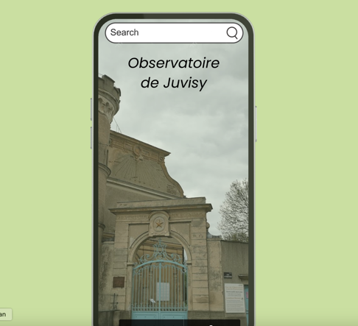 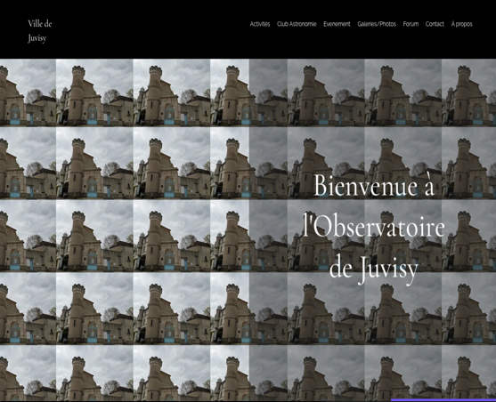

* 1. Le dialogue avec Abdou était fluide, claire, et pertinent, surtout qu’Abdou a vraiment mis en avant la politesse lors de nos échanges. Nos discussions ont été réparties sur période assez large pour que chacun puisse prendre le temps de réfléchir aux sujets, qu’ils soient généraux ou techniques. Tout cela est sûrement ce que l’on peut attendre d’une personne professionnelle, c’est pourquoi je mets 4/5 à ce critère.
* 2. Les questions posées par Abdou étaient claires et pertinentes car elles traitaient de beaucoup de sujets, du plus général au plus technique. C’est pourquoi je lui mets 5/5 à ce critère.
* 3. Avant le prototype, des ébauches m’ont été présentées, comme montré plus tôt. Ne correspondants pas forcément aux attentes, la note est de 3/5.
* 4. Le prototype ne correspondant pas aux attentes, la note est de 1/5.
* 5. L’aspect esthétique ne reflète en aucun cas l’image demandée, montrant un caractère sombre et ancien de l’Observatoire, ce qui est à l’opposé de ce qui était censé être produit, d’où la note de 1/5.

---------------------------------------------------------------------------------------------------------------------------

*Mohamed :*

Le dialogue avec Mohamed s'est déroulé de manière constructive et orientée vers la compréhension approfondie des besoins pour la création du site de l'Observatoire de Juvisy. Les questions ont été formulées de manière professionnelle, démontrant un intérêt sincère pour les détails spécifiques du projet. Le style des questions était adéquat et aligné sur les attentes d'une discussion professionnelle.

Les questions posées étaient pertinentes et claires, montrant une compréhension approfondie des aspects importants du projet. Mohamed a cherché à obtenir des informations détaillées sur le contenu du site, la disposition souhaitée, le public cible, les fonctionnalités principales, et les aspirations spécifiques en termes de design et d'expérience utilisateur. Le temps consacré à répondre à ces questions a été bien investi, car cela a permis d'articuler clairement les objectifs du site et les attentes liées à son développement.

Le rythme des échanges était équilibré, avec des questions posées de manière séquentielle, permettant une réflexion approfondie sur chaque aspect du projet. Le dialogue a encouragé une communication ouverte et a créé un espace propice à l'expression des idées et des besoins spécifiques pour le site de l'Observatoire de Juvisy.  
Pour ce qui est de la présentation du prototype, cela correspond plus ou moins à ce qui était attendu. Le visuel et l’interface sont simples, actuels et représentent l’Observatoire avec des images de l’espace, ce qui sont des points positifs. Cependant, l’accentuation sur le côté spatial aurait pu et dû être plus mis en avant. Le prototype ne correspond pas donc pas à 100% à ce qui était demandé. En revanche, les rubriques demandées sont assez bien respectées. Cela n’est, selon moi, pas assez proche de ce que j’imaginais pour déclencher la signature d’un contrat, mais avec quelques modifications, cela pourrait être bon.

* 1. La discussion avec Mohamed s’est faite sur un court temps, mais la politesse était respectée et les questions étaient posées de manière claire et construite, et traitaient de larges sujets concernant la création du site, d’où la note de 4/5.
* 2. Les questions posées étaient claires, pertinentes et organisées, d’où le 4/5.
* 3. Une ébauche m’a été présentée et correspond au format demandé, la note est donc de 4/5
* 4. 3/5 car le design et le graphisme ne sont pas assez bien respectées pour déclencher la signature d’un contrat. Cependant, l’interface paraît simple d’utilisation et les rubriques demandées semblent respectées.
* 5. 3/5 car le côté spatial et immersif qui était attendu n’est pas assez mis en avant, les couleurs restant plutôt blanches.